3/29(五)：男女雙打賽
3/30(六)：男女雙打賽
男女單打賽
3/31(日)：男女單打賽

【U15女生雙打】

黃冠毓、葉品彣
(雲縣莿桐國中)

方培珊、郭冠岑
(屏縣光春國中)

林淑萍、駱依靖
(屏縣光春國中)

程芮庭、林怡彤
(雲縣斗六國中)

張娟玫、廖櫻真
(雲縣斗六國中)

蔡沅臻、張苡辰
(雲縣斗六國中)

蕭微臻、吳佳穎
(台南市後壁國中)

賴于婷、王又婕
(中市忠明高中)

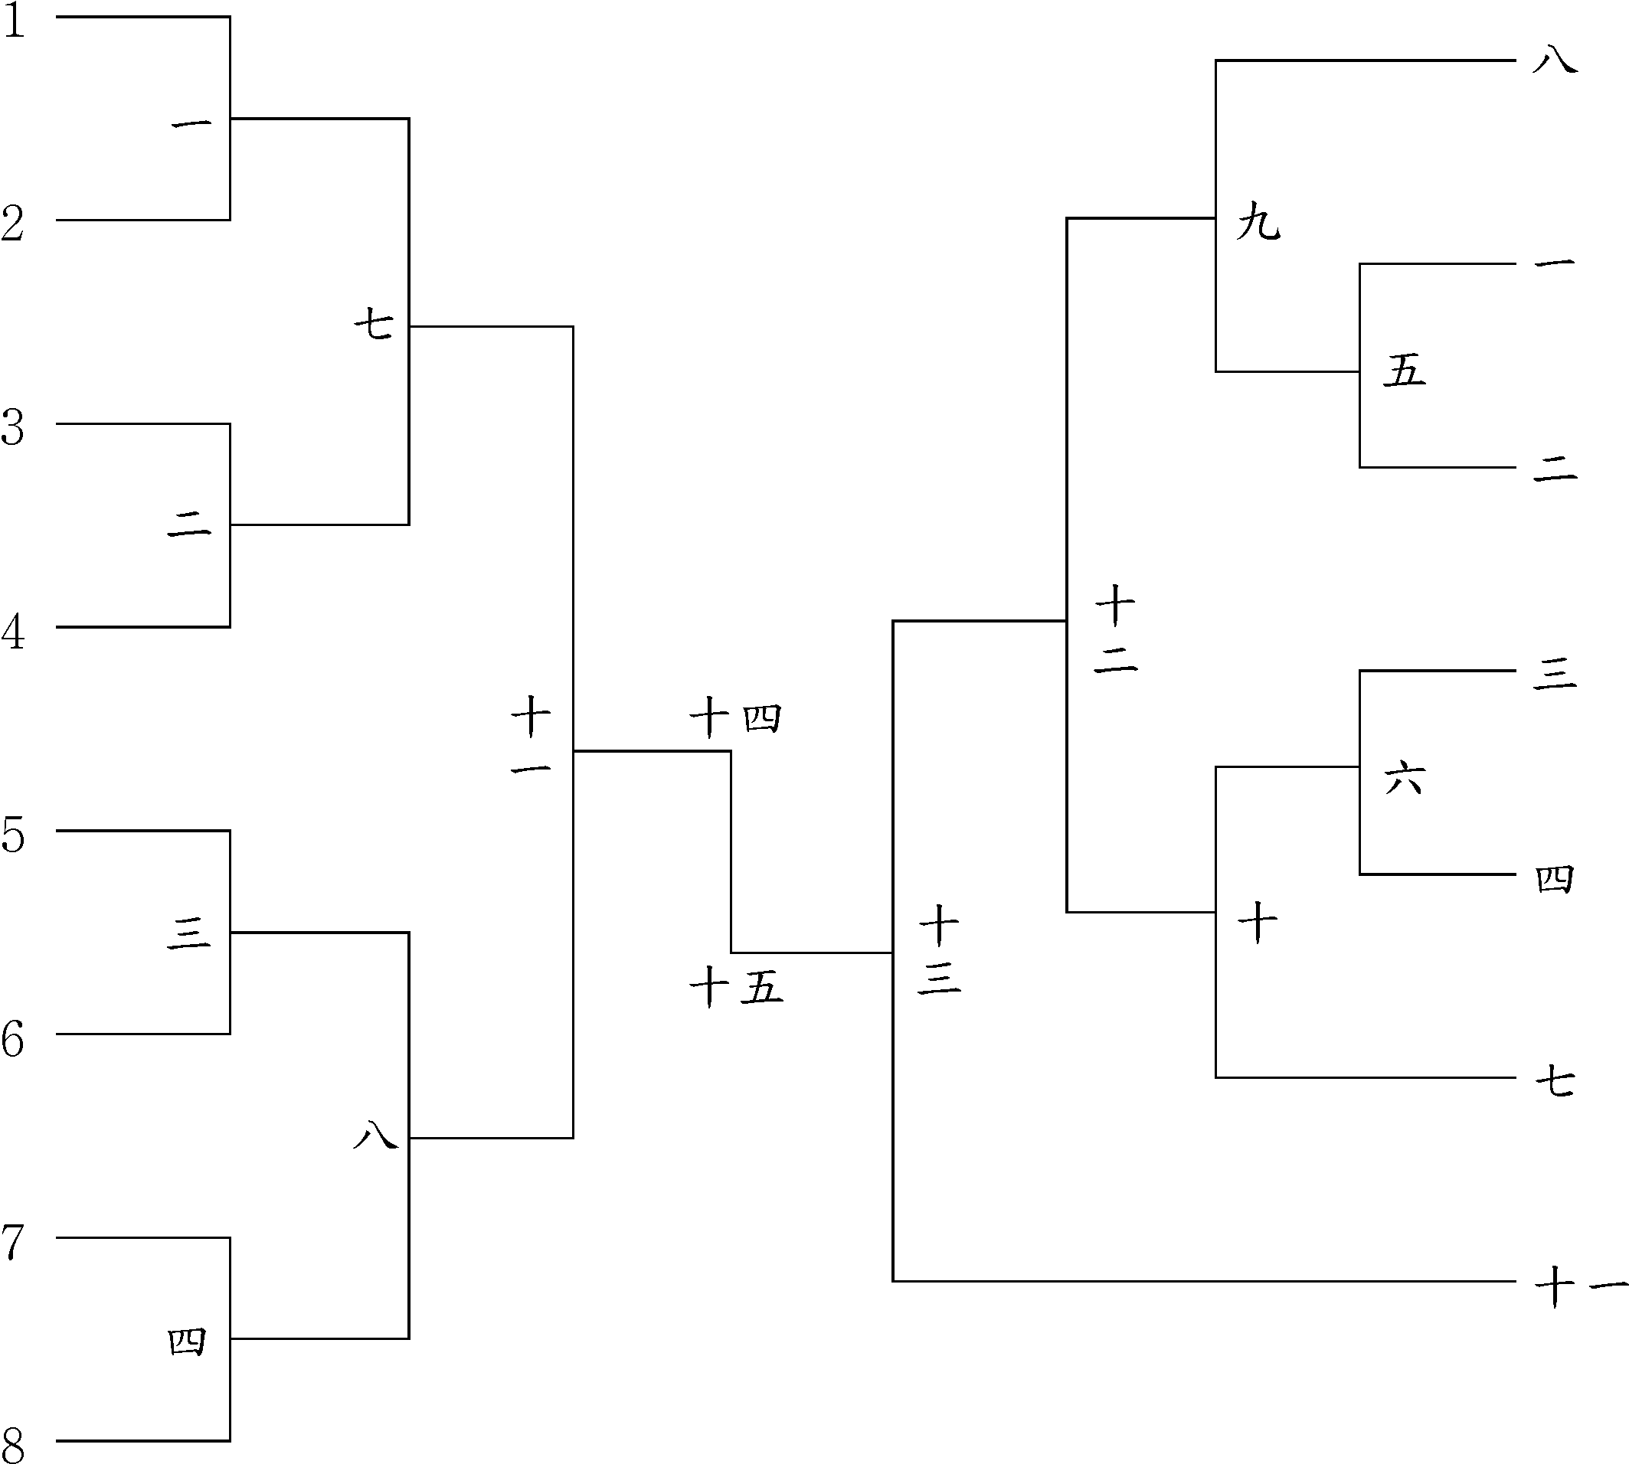

【U15男生雙打】

陳謙昊、余蕎瑋
(中市東峰國中)

李孟勳、潘韋諺
(南市南寧高中)

司杰恩、幸柏羽
(中市東峰國中)

吳宗澤、高彥享
(雲縣莿桐國中)

謝博宇、邱宥銓
(雲縣斗六國中)

陳鼎翔、吳李璋庭
(南寧、花縣鳳林)

林嘉勳、林揚棋
(南市南寧高中)

范雅棠、陳裕彬
(高市旗山國中)

【U18女生雙打】
黃詩媛、徐巧楹
(國立後壁高中)

張茹鈞、陳奕靜
(中市忠明高中)

許珮楹、沈宸語
(國立斗六高中)

陳楹弈、林向琳
(竹市香山、台東體中)

凃宣伊、王宇妍
(國立後壁高中)

江旻育、翁子涵
(嘉縣永慶高中)

徐家柔、李 謙
(竹縣六家高中)

陳馨芳、吳郁欣
(中市忠明高中)

【U18男生雙打】

陳柏邑、陳郁勳
(南市南寧高中)

趙畊宇、陳柏辰
(中市東峰、屏縣麟洛)

彭邵釩、林栢伸
(國立興大附農)

王寳森、李義祥
(南市南寧高中)

江富朋、蘇吉祥
(嘉縣永慶高中)

黃紹恩、羅奕鈞
(國立興大附農)

李奕樟、黃毓威
(南市南寧高中)

歐子鴻、黃昱翔
(國立後壁高中)

【U21女生雙打】

陳沛羽、吳春婷
(臺灣體大)

陳慧琳、余映萱
(國立北門農工)

楊采錞、穆筠繐
(國立斗六高中)

薛意如、鄭珮紜
(北市大、臺體大)

羅舒婷、高瑀欣
(台北市立大學)

【U21男生雙打】

張祐菘、張祐瑄
(國立興大附農)

李御嘉、鍾傳鈞
(國立屏東大學)

劉彥呈、郭建群
(台北市立大學)

周正龍、蔡沅璋
(國立興大附農)

溫承恩、全 智
(臺灣體大)

吳耿雋、高禹宸
(北市大、竹市香山)

李慶俞、王昶升
(正修科大、北市大)

賴祐群、簡崇珉
(臺灣體大)

【U15女生單打】

葉品彣
(雲縣莿桐國中)

蕭微臻
(南市後壁國中)

林淑萍
(屏縣光春國中)

林怡彤
(雲縣斗六國中)

程芮庭
(雲縣斗六國中)

周宴甄
(新北市樹林高中)

黃冠毓
(雲縣莿桐國中)

吳佳穎
(南市後壁國中)

【U15男生單打】

幸柏羽
(中市東峰國中)

黃皓君
(花縣鳳林國中)

余蕎瑋
(中市東峰國中)

羅裕盛
(花縣鳳林國中)

曾晨維
(南市後壁國中)

李孟勳
(南市南寧高中)

莊禹陶
(中市向上國中)

陳聖凱
(雲縣莿桐國中)

【U18女生單打】

黃詩媛
(國立後壁高中)

陳楹弈
(竹市香山高中)

林向琳
(國立台東體中)

凃宣伊
(國立後壁高中)

江旻育
(嘉縣永慶高中)

戴芷妍
(新北市樹林高中)

沈宸語
(國立斗六高中)

徐巧楹
(國立後壁高中)

【U18男生單打】

陳郁勳
(南市南寧高中)

薛稚叡
(國立興大附農)

黃毓威
(南市南寧高中)

張育瑋
(國立後壁高中)

歐子鴻
(國立後壁高中)

林栢伸
(國立興大附農)

王寳森
(南市南寧高中)

黃昱翔
(國立後壁高中)

【U21女生單打】

羅舒婷
(台北市立大學)

陳沛羽
(臺灣體大)

洪榆姍
(國立後壁高中)

高瑀欣
(台北市立大學)

吳春婷
(臺灣體大)

薛意如
(台北市立大學)

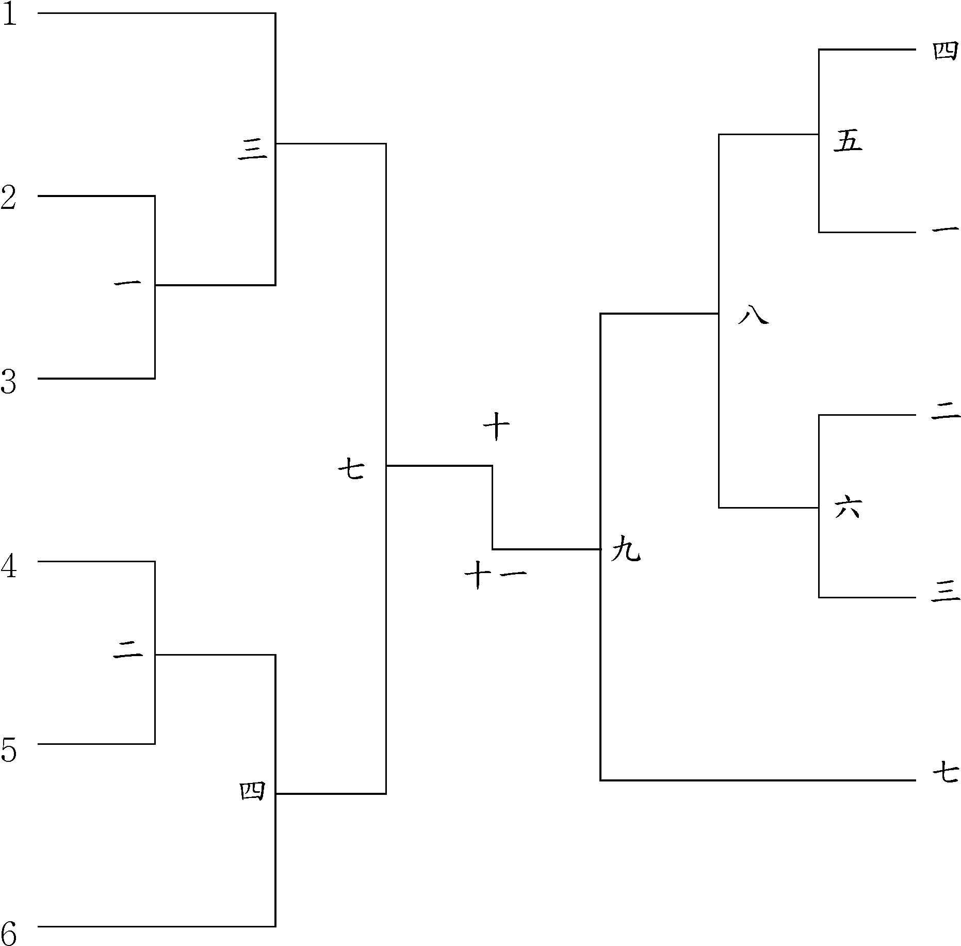

【U21男生單打】

郭建群
(國立興大附農)

蔡禮陽
(國立屏東大學)

張祐瑄
(臺灣體大)

彭淞樑
(臺灣體大)

賴祐群
(臺灣體大)

張祐菘
(臺灣體大)

高禹宸
(竹市香山高中)

簡崇珉
(臺灣體大)

